**Сабақтың тақырыбы:**«Қималар. Қабаттасқан және оңашаланған қималарды салудағы келісімдер. Қималарды белгілеу»

**Қаралатын негізгі сұрақтар:**

* Қима
* Қима түрлері

**Мақсаты:**  
Қималар туралы түсінік бере отырып, оңашаланған және қабаттасқан қималардыорындау қаблеттерін дамыту, әдістерін үйрету.

**Құзіреттілікке жеткізетін сабақтың мақсат-міндеттері:**  
a) Ақпараттық

б) Коммуникативтік

в) Проблеманы шешу.Іс-әрекет түрлері туралы білімдерін сұрау,жинақтау.

**Сабақтың түрі:** Жаңа білімді игеру.

**Сабақта қолданылатын педагогикалық технологиялар:**проблемалық оқыту,сын тұрғысынан ойлау,оқытудың компьютерлік технологиясы,презентациялар технологиясы,КЕЙС технологиясы,дамыта оқыту.

**Сабақтың әдісі:** салыстыру,түсіндіру, көрнекілік,ішінара зерттеу,проблемалық,эвристикалық,СТО стратегиялары, Венн диаграммасы,бейне-фильм қарау, саралау, ой толғау стратегиясы

**Оқыту құралдары:**маркер,интер активті тақта,проектор,үйлестірмелі-дидактикалық материалдар жиынтығы

**Сабақтың барысы:**

**Ұйымдастыру бөлімі:** амандасу,түгендеу оқкшыларды сабаққа дайындау

1. Қызығушылықты ояту (3слайд)
2. Ой картасын құру (2слайд)
3. Бірінші сұрақты талқылау (1-3 слайд)
4. Сабақ материалын алдыңғы сабақ материалымен салыстыру
5. Тақырыпқа сай бейне фильмді саралау (17 слайд)
6. Ой толғау стратегиясы (12-14-5-16 слайд )
7. Пікірталас
8. Ой толғаныс (Венн диограммасы слайд 13 слайд)
9. Екінші сұрақты салыстыра тұра талқылау
10. “Quiz” бағдарламаны қолданып сұрақтарды қорытындылау (18 слайд)
11. Қортындылау, бағалау

**Сабақтың қысқаша мазмұны**

**Қима**деп нәрсені жазықтықпен ойша қиғаннан шыққан фигураның кескінін айтады.Сызбада қима фигурасын штрихтап көрсетеді.

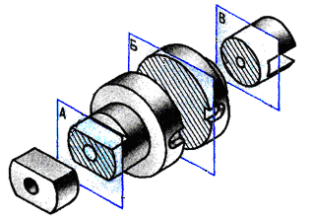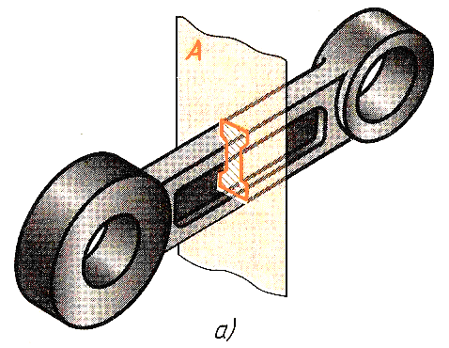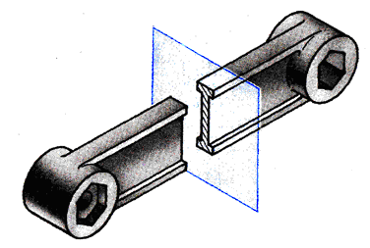

Штрихтау **тұтас жіңішке сызықпен** орындалады. Оның жуандығы шамамен s/3-ке тең. Штрихтау 45◦-қа тең бұрышпен көлбейтін ара қашықтықтары 2 ÷ 2,5 мм болатын сызықтармен жүргізіледі. Бұл жуан сызық **қима сызығы**деп аталады.

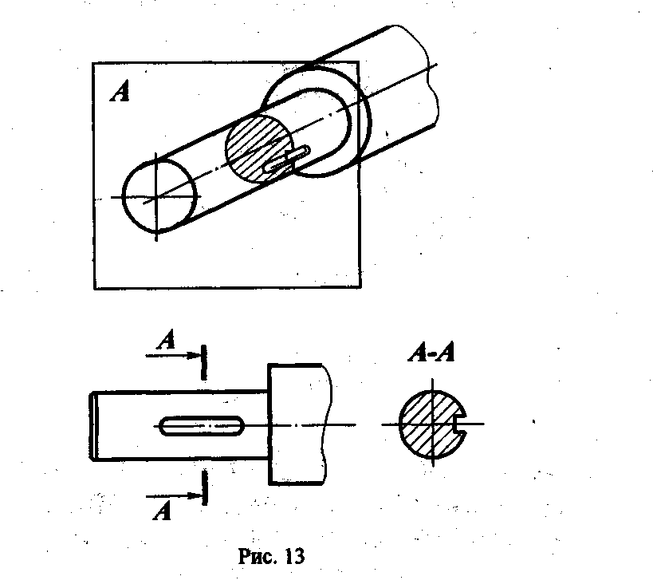

Ол негізгі контурды қиып өтпеуге тиіс.Сызбада орналасуына қарай қима екіге бөлінеді.**Қабаттасқан қима**нәрсенің көрінісін шектейтін сызықтардың ішінде орындалады. Қабаттасқан қима фигурасын шектейтін **сызық жіңішке тұтас**болады.

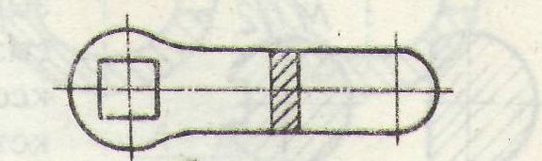

**Оңашаланған қима**сызбада бос орынға салынады, оны **негізгі тұтас жуан сызықпен**шектейді. Негізгі тұтас жуан сызық нәрсенің көрінетін контурының кескіні үшін де қолданылады. Көбіне оңашаланған қима қолданылады.

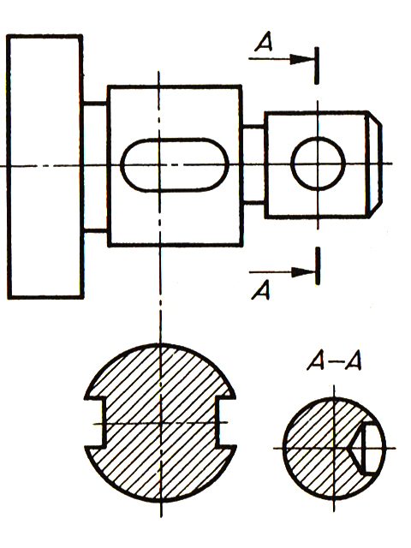

Қима фигурасы симметриялы болмаса, жуан үзік сызық жүргізіліп, қимаға қарау бағыты нұсқамамен көрсетіледі, бірақ әріптермен белгіленбейді.

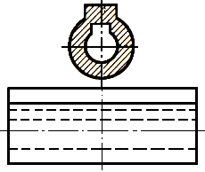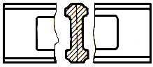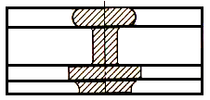

Сабақты қорытындылау:

1. Қималар анықтама бер.
2. Қабаттасқан және оңашаланған қималарды салудағы келісімдер қандай?
3. Қималарды белгілеу қалай жүзеге асырылады?

Қызылегіс негізгі мектебі

АШЫҚ САБАҚ

Қималар. Қабаттасқан және оңашаланған қималарды салудағы келісімдер. Қималарды белгілеу

9 СЫНЫП

Өткізген: Болот А.

2017-2018 оқу жылы